数量关系（李委明）

01 速算技巧之代入与排除法

* 四选一客观单选题，选项是有机组成部分
* 正面求解相当困难，结合选项来看相当容易
* 广泛运用于：多位数问题、不定方程问题、同余问题、年龄问题、周期问题、复杂行程问题、和差倍比问题等
* 不仅可以一招制胜，还可与其他方法结合使用

【例1】（吉林2016甲-93）已知赵先生的年龄是钱先生的年龄的2倍，钱先生比孙先生小7岁，三位先生的年龄之和是小于70的素数，且素数的各位数字之和为13，那么，赵、钱、孙三位先生的年龄分别为：

A．30岁，15岁，22岁

B. 36岁，18岁，13岁

C．28岁，14岁，25岁

D．14岁，7岁，46岁

解析：

第一步，本题考查年龄问题，用代入排除法解题。

第二步，根据钱先生比孙先生小7岁，知孙－钱＝7，A选项符合，B、C、D选项均不符合，排除。

【例2】（广东2016-31）大型体育竞赛开幕式需要列队，共10排。导演安排演员总数的一半多一个在第一排，安排剩下演员人数的一半多一个在第2排……依次类推。如果在第10排恰好将演员排完，那么参与排队列的演员共有（ ）名。

A．2000

B. 2008

C．2012

D．2046

解析：

解法一：

第一步，本题考查基础计算问题，用代入排除法解题。

第二步，由“一半”可知，第一次安排后剩下人数为偶数，依次代入选项：

A选项：第一次安排完后剩余，为奇数，排除；同理，排除B、C选项。

解法二：

第一步，本题考查基础计算问题。

第二步，本排人数＝上一排剩余÷2＋1，由第9排剩余＝第10排人数，设第10排人数为x，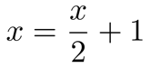，解得x＝2。

上一排剩余＝（本排剩余＋1）×2，则第8排剩余＝（2＋1）×2＝6。

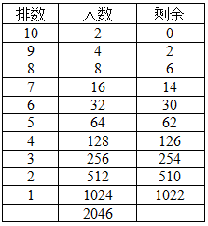

依次类推，第7排至第1排剩余人数分别为14、30、62、126、254、510、1022人。

共有演员（1022＋1）×2＝2046（名）。

直接倍数

* 特殊的“代入排除法”，通过正确答案所应该满足的某种“倍数特性”来直接锁定答案。
* 牢牢掌握各种倍数关系的性质和判定方法：
  + 2、4、8整除及余数判定基本法则：

一个数能被2（或者5）整除，当且仅当其末一位数能被2（或者5）整除

一个数能被4（或者25）整除，当且仅当其末两位数能被4（或者25）整除

一个数能被8（或者125）整除，当且仅当其末三位数能被8（或者125）整除

* + 3、9整除及余数判定基本法则：

一个数能被3整除，当且仅当其各位数字之和能被3整除

一个数能被9整除，当且仅当其各位数字之和能被9整除

* + 7整除判定基本法则：

一个数是7的倍数，当且仅当其末一位的两倍，与剩下的数之差为7的倍数

一个数是7的倍数，当且仅当其末三位数，与剩下的数之差为7的倍数

* + 11整除判定基本法则：

一个数是11的倍数，当且仅当其奇数位之和与偶数位之和的差值为11的倍数

【例1】（黑龙江2015-58）小李某月请了连续5天的年假，这5天的日期数字相乘为7893600，问他最后一天年假的日期是：

A．25日

B. 26日

C．27日

D．28日

解析：

第一步，本题考查星期日期问题，用代入排除法解题。

第二步，由于7893600的各位数字加和为33，能被3整除，但不能被9整除，则7893600能被3整除，不能被9整除。代入验算选项：代入A项，25×24×23×22×21，24和21，均包含因子3，于是该乘积能被9整除，排除；同理，C、D选项的乘积中包含因子27，该乘积能被9整除，排除。

【例2】（2011年424联考-43）某单位招录了10名新员工，按其应聘成绩排名1到10，并用10个连续的四位自然数依次作为他们的工号。凑巧的是每个人的工号都能被他们的成绩排名整除，问排名第三的员工工号所有数字之和是多少?

A．9

B. 12

C．15

D．18

解析：第一步，本题考查约数倍数问题，用数字特性法解题。

第二步，由于排名1—10的员工工号为10个连续自然数且工号都能被排名整除，所以第10名员工工号尾数为0，于是前9名工号尾数依次为1、2、3……9。故第9名工号的各位数字之和比第三名多6。

第三步，根据9的数字特性可知，第9名工号的各位数字之和能被9整除，即排名第3的员工工号各位数字之和＋6为9的倍数，排除A、C、D。

因子倍数

* 在乘法运算中，若涉及到“小数”，那么2和5可能会随着乘法而消失，而其他的因子，譬如3、7、9、11、13等不会因为乘法而消失。所以，在判断一个数的因子时，不要考虑2和5因子。

【例1】（陕西2013-81）学校组织学生进行献爱心捐款活动，某年级共有三个班，甲班捐款数是另外两个班捐款总数的 $\frac{2}{5}$，乙班捐款数是丙班的1.2倍，丙班捐款数比甲班多300元，则这三个班一共捐款多少元？

A．6000

B. 6600

C．7000

D．7700

解析：

第一步，本题考查基础应用题，用方程法解题。

第二步，由甲班捐款数是另外两个班的，可得甲是总捐款数的。设共捐款7x元，则甲为2x；根据丙班捐款数比甲班多300元，可得丙为（2x＋300）；通过乙是丙的1.2倍，可得乙为1.2（2x＋300）。

第三步，共捐款7x＝2x＋（2x＋300）＋1.2（2x＋300），解得x＝1100，则共捐款1100×7＝7700（元）

【例2】（天津2014-10）王明抄写一份报告，如果每分钟抄写30个字，则用若干小时可以抄完。当抄完 $\frac{2}{5}$ 时，将工作效率提高40%，结果比原计划提前半小时完成。问这份报告共有多少字？

A．6025

B. 7200

C．7250

D．5250

解析：

解法一：

第一步，本题考查工程问题，属于条件类，用方程法解题。

第二步，根据抄完，设这份报告有5x个字，可知还剩3x个字没抄写。由提高40%，可得效率变为30×（1＋40%）＝42。

第三步，由比原计划提前半小时可列方程，解得x＝1050，共有5x＝1050×5＝5250（字）。

解法二：

第一步，本题考查工程问题，属于条件类，用数字特性法解题。

第二步，设这份报告共有x字，抄完后，还需时间t才能完成，则剩下的字数x＝30×1.4t，化简得x＝70t，优先考虑x为70的倍数。

比例倍数

* 若a:b = m:n，并且m与n互质，则说明a占m份，是m的倍数；b占n份，是n的倍数；a + b占m + n份，是m + n 的倍数；a – b 占 m – n份，是m – n的倍数。

【例1】（上海2015A-71）公司四名促销员某月共推销新产品100件，甲与丁共推销64件，甲与乙推销量的比例为5∶3，丙与丁推销量的比例为1∶2，则甲该月推销了（ ）件。

A．20

B. 28

C．38

D．40

解析：

第一步，本题考查基础应用题。

第二步，根据已知条件，设甲的推销量为5x，则乙为3x，丙的推销量为y，则丁为2y。可得5x＋3x＋y＋2y＝100、5x＋2y＝64，联立两方程，解得x＝8，故甲该月推销了5×8＝40（件）。

【例2】（北京2015-84）甲乙两个班各有30多名学生，甲班男女生比为5∶6，乙班男女生比为5∶4，问甲、乙两班男生总数比女生总数：

A．多1人

B. 多2人

C．少1人

D．少2人

解析：

第一步，本题考查基础计算问题，用数字特性法解题。

第二步，根据比例倍数特性，甲班男女生比为5∶6，那么甲班人数是5＋6＝11的倍数；由于甲乙两个班各有30多名学生，则甲班有33人。同理，乙班人数是5＋4＝9的倍数，有36人。

第三步，甲班男生33×＝15（人），女生33× ＝18（人）；乙班男生36×＝20（人），女生36×＝16（人）。故男生总人数比女生总人数多15＋20－（18＋16）＝1（人）。

02 速算技巧之转化法与化归法

化归为一（设“1”法）

* 什么时候使用：
  + 首先，这类量在题目中没有提及具体数字大小；
  + 其次，这类量也不能通过其他有具体数字大小的量计算得到。

【例1】（陕西2015-66）现有若干支铅笔，若只平均分给一年级一班的女生，每名女生可以得到15支，若只平均分给该班的男生，每名男生可以得到10支。现将这些铅笔平均分给该班的所有同学，则每名同学可以得到多少支铅笔？

A．4

B. 5

C．6

D．7

解析：

第一步，本题考查平均数问题，用赋值法解题。  
第二步，赋值铅笔总数为30（15和10的公倍数），根据平均每名女生得到15，可知女生数为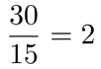；同理，男生数为。  
第三步，全班总人数为2＋3＝5，平均每人可以得到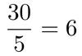（支）铅笔。

【例2】（河北2015-65）某公司年终获利颇丰，公司董事会讨论决定拿出30万元重奖贡献突出的三位职工，原计划按职务的高低以4∶3∶2的比例为甲，乙，丙分配奖金，后公司董事会采纳了职工建议，按实际对公司的贡献大小以5∶4∶3的比例为甲，乙，丙分配奖金。前后两个方案中奖金减少的职工是哪个？

A．职工甲

B. 职工乙

C．职工丙

D．三人均无变化

解析：

第一步，本题考查约数倍数问题。

第二步，由“以4∶3∶2的比例分配”，可知原计划奖金分为9份；由“以5∶4∶3的比例分配”，知调整后奖金分为12份；赋值总份数为36份（9和12的最小公倍数）。

第三步，根据调整前后的比例列表：

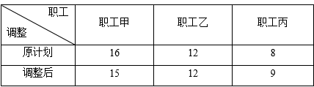

由表中数据得到，奖金减少的是职工甲。

【例3】（国考2016-63）某单位组建兴趣小组，每人选择一项参加。羽毛球组人数是乒乓球组人数的2倍，足球组人数是篮球组人数的3倍，乒乓球组人数的4倍与其他3个组人数的和相等。则羽毛球组人数等于：

A．足球组人数与篮球组人数之和

B. 乒乓球组人数与足球组人数之和

C．足球组人数的1.5倍

D．篮球组人数的3倍

解析：

第一步，本题考查基础应用题，用方程法解题。

第二步，根据两个“是”得到两个等式：羽＝2乒，足＝3篮，利用“相等”得到4乒＝羽＋足＋篮。

第三步，消元可得2羽＝羽＋足＋篮，即羽＝足＋篮。

拓展：赋值法。设乒为1人，则羽为2人，足＝3篮，4＝2＋足＋篮，解得足＝1.5，篮＝0.5，验证A为正确答案。

工程问题

* 工程问题研究工作量和工作时间、工作效率之间的关系，是近年来考题中最重要、最常考的重点题型之一。
* 基础公式：工作量 = 工作效率 $×$ 工作时间
* 核心思想：化归为一法（设“1”法、赋值法）。若出现效率之比，那就给效率赋值。

【例1】（上海2015B-74）一游泳池有进出水管各一根。单独开放进水管20分钟可注满全池，单独开放出水管40分钟可放空满池水。一次注水2分钟后发现出水管并未关闭，及时关闭出水管后继续注水。那么再需（）分钟可注满游泳池。

A．18

B. 18.5

C．19

D．20

解析：第一步，本题考查工程问题，属于时间类。

第二步，赋值游泳池总体积为40，则进水管每分钟注水量为2，进水管每分钟出水量为1；未关闭出水口状态下2分钟纯注水量为2×（2－1）＝2。还需时间为（40－2）÷2＝19（分钟）。

【例2】（陕西2016-63）A工程队的效率是B工程队的2倍，某工程交给两队共同完成需要9天。如果两队的工作效率均提高一倍，且B队中途休息了1天，问要保证工程按原来的时间完成，A队中途最多可以休息几天？

A．5

B. 6

C．7

D．8

解析：

第一步，本题考查工程问题，属于效率类，用赋值法解题。

第二步，赋值B队效率为1，则A队为2。根据两队共同完成需要6天，可得工程总量为（2＋1）×6＝18。

第三步，由工作效率均提高一倍，得B队效率变为2，A队变为4。设A队最多休息x天，得到18＝4×（6－x）＋2×（6－1），解得x＝4。

【例3】（北京2017-83）某检修工作由李和王二人负责，两人如一同工作4天，剩下工作量李需要6天，或王需要3天完成。现李和王共同工作了5天，则剩下的工作李单独检修还需几天完成？

A．2

B. 3

C．4

D．5

解析：

第一步，本题考查工程问题，属于效率类，用赋值法解题。  
第二步，剩下的工作量李6天完成而王3天完成，则李和王的效率比为1∶2（总量一定，效率与时间成反比）。赋值李效率为1，王效率为2，则工作总量为4×（1＋2）＋6×1＝18。

第三步，设共同工作5天后，李还需单独做x天完成，得18＝5×（1＋2）＋x×1，解得x＝3。

03 典型解题技法

十字交叉法

* 若 ${Aa + Bb = ( A + B )r}^{}$ 则 $\frac{A}{B}=\frac{r - b}{a - r}$

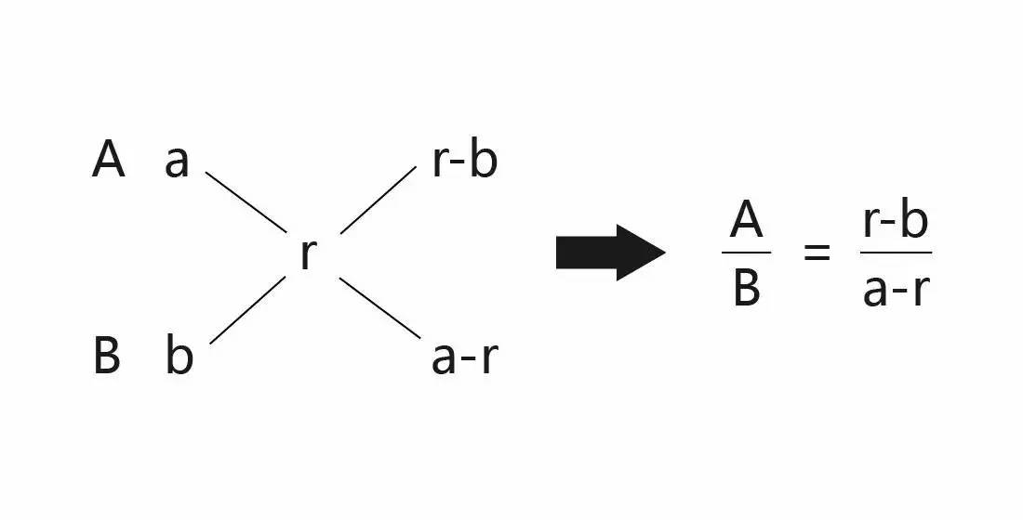

【例1】（广州2016-26）某单位为全体员工进行体检，平均体重是57.5公斤。其中，男员工的平均体重是62.5公斤，女员工的平均体重是55.5公斤。则该单位的男、女员工人数比为（ ）。

A．2 ：5

B. 2 ：7

C．7 ：2

D．5 ：2

解析：

解法一：

第一步，本题考查基础应用题，用方程法解题。

第二步，设该单位的男员工人数为a，女员工人数为b，根据题意列方程：57.5（a＋b）＝62.5a＋55.5b，化简得5a＝2b，该单位的男、女员工人数比为2∶5。

解法二：

第一步，本题考查基础应用题，用十字交叉法解题。

第二步，

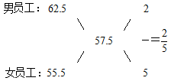

该单位男、女员工人数比为2∶5。

【例2】（陕西2016-65）甲、乙两个相同的杯子中分别装满了浓度为20%和30%的两种溶液。将甲杯中倒出一半溶液，用乙杯中的溶液将甲杯加满混合，然后再将已经加满的甲杯中的溶液全部倒入一杯清水中且未溢出，溶液浓度变为20%。若该溶液密度与水完全相同，问原甲杯中溶液的质量是这杯清水质量的多少倍？

A．1

B. 2

C．3

D．4

E．5

F．6

G．7

H．8

解析：

第一步，本题考查溶液问题，属于溶液混合类，用十字交叉法解题。

第二步，甲倒出一半溶液，用乙杯中溶液将甲杯加满混合，即浓度为20%的溶液和等量的浓度为30%的溶液混合，假设均为1份，则混合后的浓度为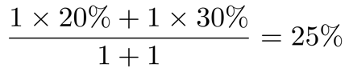。

第三步，浓度为25%的甲杯溶液与清水（溶度为0）混合，用十字交叉法表示如下：

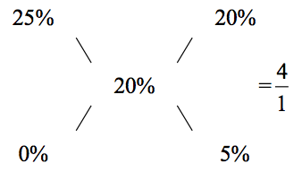很容易得到甲杯中溶液的质量是清水质量的4倍。

【例3】（春联2016-43）某高校艺术学院分音乐系和美术系两个系别，已知学院男生人数占总人数的30%，且音乐系男女生人数之比为1∶3，美术系男女生人数之比为2∶3，问音乐系和美术系的总人数之比为多少？

A．5 ：2

B. 5 ：1

C．3 ：1

D．2 ：1

解析：

解法一：  
第一步，本题考查基础应用题，用方程法解题。  
第二步，设音乐系人数共有4x人（男生x，女生3x），美术系5y人（男生2y，女生3y）。根据男生人数占总人数的30%，可得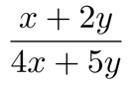＝30%，解得x＝2.5y。  
第三步，音乐系总人数∶美术系总人数＝4x∶5y＝（4×2.5y）∶5y＝2∶1。  
解法二：  
第一步，本题考查基础应用题，用十字交叉法解题。  
第二步，本题实质是混合比重，十字交叉如下：  
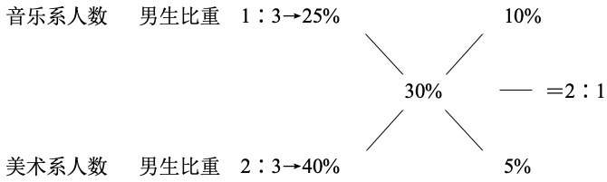  
即音乐系总人数与美术系总人数之比为2∶1。

极端思维

* 极端思维是考察热点。
* 当考题中出现了：至多、至少、最多、最少、最大、最小、最快、最慢、最高、最低…等字眼时，通常考虑“极端思维法”。
* 本质上是一种“构造设定法”

【例1】（广东A2015-26）在一次抽奖活动中，要把18个奖品分成数量不等的4份各自放进不同的抽奖箱。则一个抽奖箱最多可以放（ ）个奖品。

A．6

B. 8

C．12

D．15

解析：

第一步，本题考查最值问题，属于数列构造。  
第二步，要使一个抽奖箱奖品最多，则其余抽奖箱奖品尽量少。由于数量不等，故其余三个抽奖箱放置的奖品个数分别为1、2、3。  
第三步，则一个抽奖箱最多可放18－1－2－3＝12（个）。

【例2】（陕西2015-73）植树节到来之际，120人参加义务植树活动，共分成人数不等且每组不少于10人的六个小组，每人只能参加一个小组，则参加人数第二多的组最多有多少人？

A．34

B. 35

C．36

D．37

解析：

第一步，本题考查最值问题中的数列构造。  
第二步，若使参加人数第二多的组人数最多，则其他组人数尽可能少。设人数第二多的组有x人，结合人数不等且不少于10人，可得六组人数分别为10、11、12、13、x、x＋1。  
第三步，总人数为10＋11＋12＋13＋x＋（x＋1）＝120，解得x＝36.5，故人数第二多的组最多有36人。

04 核心考点之方程与不等式（一）

基本方程

* 方程法是数学运算的重要方法：巧设未知数、分数解方程、巧解方程组、整体解方程

【例1】（国考2014-70）8位大学生打算合资创业，在筹资阶段，有2名同学决定考研而退出，使得剩余同学每人需要再多筹资1万元；等到去注册时，又有2名同学因找到合适工作而退出，那么剩下的同学每人又得再多筹资几万元？

A．3

B. 4

C．1

D．2

解析：

解法一：

第一步，本题考查基础应用题，用方程法解题。

第二步，设原来每人筹x万元，根据每人需再多筹1万元，可列方程：8x＝6（x＋1），解得x＝3。总钱数为3×8＝24（万元），此时每人筹4万元。

第三步，由于又有2名退出，那么现在还剩4人，则每人需筹 24÷4 ＝6（万元）。则剩下的同学每人又得再多筹6－4＝2（万元）。

解法二：

第一步，本题考查基础应用题。

第二步，8人退出2人后还剩6人，6人需多筹集的6万元正好是退出的2名同学需要交的钱，因此原来每人需筹集3万元，则总钱数为3×8＝24（万元），平摊到剩下的4人，每人需再筹6万元，比原来多筹6－4＝2（万元）。

【例2】若甲、乙、丙、丁共有48本书，若他们在原有基础上做如下变动：甲增加三本，乙减少3本，丙增加到原来的3倍，丁减少为原来的 $\frac{1}{3}$，此时4人的书一样多，则原有书本最多的人有（）本书？  
A．18

B. 24

C．27

D．36

【例3】（陕西2015-69）若销售团队有5个人，每个人把其他四个人的年龄相加，所得到的和分别为95，102，100，99，104，则这五个人中年龄最大的人为多少岁？

A．28

B. 29

C．30

D．31

解析：

解法一：  
第一步，本题考查年龄问题。  
第二步，设五人年龄分别为a、b、c、d、e。由题意可得：a+b+c+d=95，a+b+c+e=102，a+b+d+e=100，a+c+d+e=99，b+c+d+e=104，将以上5式加和，可得4（a＋b＋c＋d＋e）＝500，五人年龄和为＝125。  
第三步，故年龄最大的人为125－95＝30（岁）。

解法二：  
第一步，本题考查年龄问题。  
第二步，设五人年龄和为x，可得（x－95）＋（x－102）＋（x－100）＋（x－99）＋（x－104）＝x，解得x＝125，故年龄最大的人为125－95＝30（岁）。

不定型

* 未知数个数 > 方程个数，即不定方程
* 其解不能完全确定，除非附加条件：

1. 不定型：普通的不定方程组；特值代入
2. 确定型：限定正整数；选项代入，数字判断（正负、奇偶、倍数）
3. 参数型：不定方程组，求范围；假定一个未知数是参数
$$x + y + z = 12$$

$$3x +4 y + z = 24$$

4. 正整数范围内求解
$x +2 y —z = ?$

5. 如果z最小是7，那么x最大是多少？
6. 请问z的范围

【例1】（江苏2016B-62）若买6个订书机、4个计算器和6个文件夹共需504元，买3个订书机、1个计算器和3个文件夹共需207元，则购买订书机、计算器和文件夹各5个所需的费用是（）元

A．465

B. 475

C．485

D．495

解析：

解法一：  
第一步，本题考查不定方程问题。  
第二步，设订书机、计算器、文件夹的单价分别为x、y、z，由题意列式6x＋4y＋6z＝504、3x＋y＋3z＝207。  
第三步，两式相减得3x＋3y＋3z＝297，则订书机、计算器和文件夹各5个所需的费用为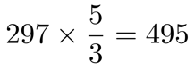（元）。

解法二∶  
第一步，本题考查不定方程问题。  
第二步，设订书机、计算器、文件夹的单价分别为x、y、z，由题意列式6x＋4y＋6z＝504、3x＋y＋3z＝207。  
第三步，令x＝0，得4y＋6z＝504、y＋3z＝207，解得y＝45、z＝54，故订书机、计算器和文件夹各5个共需（0＋45＋54）×5＝495（元）。

拓展：该题用赋“0”法时，只可将同比例的两项赋为0，即将x或z赋为0，不可将y赋为0。

【例2】（春联2016-46）木匠加工2张桌子和4张凳子共需要10个小时，加工4张桌子和8张椅子需要22个小时。问如果他加工桌子、凳子和椅子各10张，共需要多少小时？

A．47.5

B. 50

C．52.5

D．55

解析：

解法一：

第一步，本题考查基础应用题，用方程法解题。

第二步，设加工每张桌子、凳子、椅子分别需要x、y、z小时，根据2张桌子和4张凳子共需要10个小时，可得2x＋4y＝10①，根据4张桌子和8张椅子需要22个小时，可得4x＋8z＝22②，①×2＋②得8x＋8y＋8z＝42。因此各10张需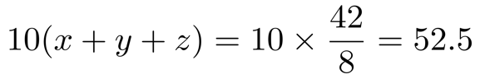（小时）。

解法二：

第一步，本题考查基础应用题，用方程法解题。

第二步，设加工每张桌子、凳子、椅子分别需要x、y、z小时，根据2张桌子和4张凳子共需要10个小时，可得2x＋4y＝10①，根据4张桌子和8张椅子需要22个小时，可得4x＋8z＝22②。

第三步，用赋0法，令x＝0，联立两式解得y＝2.5，z＝2.75。各10张共需要10（x＋y＋z）＝10×（0＋2.5＋2.75）＝52.5（小时）。

05 核心考点之方程式与不等式（二）

确定型

* 如果两个未知数只有一个方程关系（或者是方程组化成这种形式），这两个未知数是不能完全确定下来的。但如果附加一定的条件（譬如正整数），解可能就唯一确定了。答题的关键是：
  + 答题
  + 正负
  + 奇偶
  + 倍数

【例1】设a，b均为正整数，且有等式11a+7b=132成立，则a的值为

A．6

B. 4

C．3

D．5

解析：

解法一：

第一步，本题考查不定方程问题，用代入排除法解题。

第二步，将选项中a的值代入等式11a＋7b＝84验证，解出b应为正整数。四个选项中只有当a＝7时，b的值为整数1，满足条件。

解法二：

第一步，本题考查不定方程问题，用数字特性法解题。

第二步，84为7的倍数，7b也为7的倍数，故11a也应为7的倍数，则a为7的倍数。

【例2】（广州2016-28）植树节当天，某学校的两个班自发组织了一些人去植树。甲班每人植树3棵，乙班每人植树5棵，两个班共植树115棵。那么，两班植树人数之和最多为（ ）人。

A．6

B. 4

C．3

D．5

解析：

第一步，本题考查不定方程问题。

第二步，设甲班x人植树，乙班y人植树，根据题意列方程：3x＋5y＝115，由倍数性质可知：5y是5的倍数，115也是5的倍数，故3x也是5的倍数，则x是5的倍数。

第三步，要使两班植树人数之和最多，则x取值应最大，因为3×39＝117＞115，x取值不超过38，x最大取35，x＝35时，代入方程：3×35＋5y＝115，解得：y＝2，两班植树人数之和最多为35＋2＝37（人）。

不定方程组——参数型

* 不定方程组（一般是三个未知数，两个方程）的解确实是不确定的
* 题目只关心其范围
* 将其中的一个未知数看成已知（即看成参数）
* 如果某个未知数在题干中就有确定的范围，那么可以将这个未知数看成参数；否则可以将题目关心的那个未知数看成参数
* 最后一定要代入验算